Enunţ

Se citesc două numere naturale m şi n (1<m,n<50). Să se construiască şirul X cu primele mn numere prime şi apoi să se construiască şi să se afişeze matricea A cu m linii şi n coloane având elementele preluate din şirul X conform regulii din figura următoare:

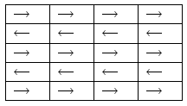

Cerinţe

Se vor scrie subprograme pentru:
-verificarea proprietăţii de număr prim;
-construirea şirului X cu primele mn numere prime;
-construirea matricei A conform regulii date;
-afişarea unei matrice.

Exemplu

Date de intrare | Date de ieşire
m=2  n=3 | matricea A:  2 3 5  13 11 7

